Для калибровки блоков датчиков требуется в розетке РС4ТВ поставить перемычку для разрешения записи.
Номера контактов могут не совпадать в соответствии с приведенным рисунками. Схема переходника для калибровки прямоугольных датчиков приведена на Рис. 1. Номера контактов в соответствии с текущей китайской нумерацией, разъемы показаны со стороны пайки.
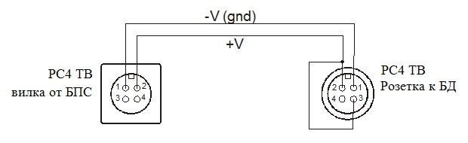
Рис. 1 - Схема переходника для калибровки с разъём РС 4 TB
(металлический разъем).

Датчики, выпущенные до 04.2012 г. калибруется без перемычки. Схема переходника для калибровки круглых датчиков приведена на Рис. 2.

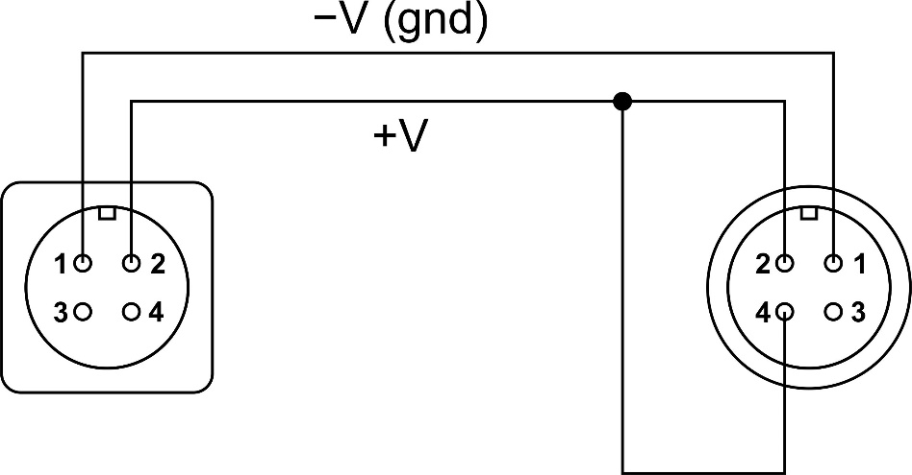
Рис. 2 - Схема переходника для калибровки с разъём PY07 04T0
(пластмассовый разъем).

